涉执房地产处置司法评估报告

估价报告编号：赣天平房估字[2022]第060021号
估价项目名称：江西省赣州市南康区泰康东路东山街道办政府家属楼涉执住宅房地产市场价值评估
估价委托人：赣州市南康区人民法院
房地产估价机构：江西天平房地产资产评估咨询有限公司
注册房地产估价师：王小辉（3520090038）、宋波（3620200023）
估价报告出具日期：2022年6月2日

致估价委托人函
赣州市南康区人民法院：
受贵院委托，我公司派遣注册房地产估价师对贵院执行申请人钟朝祥与被执行人罗开全、李泉民间借贷一案涉及江西省赣州市南康区泰康东路东山街道办政府家属楼住宅房地产的市场价值进行了估价。本次估价目的为人民法院确定财产处置参考价提供参考依据。
价值时点：2022年6月1日（实地查勘之日）。
价值类型：市场价值。
根据委托方提供的资料，经过实地查勘和市场调查，结合平时估价实践中积累的经验，我公司评估专业人员遵照《中华人民共和国资产评估法》、《房地产估价规范》及其他相关法律、法规，按照估价程序，遵循估价原则，根据估价目的，选用比较法，并在综合分析影响估价对象房地产价格因素的基础上，确定估价对象在满足全部假设和限制条件下于价值时点的估价结果如下：（币种：人民币）。
评估总建筑面积：131.48㎡

评估总价： 46.99万元
人民币大写：肆拾陆万玖仟玖佰元整
具体详见《估价对象估价结果一览表》。

估价结果一览表
《房屋所有权证》证号 | 共有情况 | 房屋坐落 | 规划用途 | 建成年份 | 房屋结构 | 所在层数/总层数 | 建筑面积(㎡) | 评估单价(元/㎡) | 评估总价(万元)
房权证康房字第1044368-1号 | 共同共有 | 市泰康东路东山街道办政府家属楼 | 住宅 | 1998年 | 混合 | 4/5 | 116.71 | 3574 | 41.71
房权证康房字第1044368-2号 | 共同共有 | 市泰康东路东山街道办政府家属楼 | 杂间 | 1998年 | 混合 | 1/5 | 14.77 | 3574 | 5.28
合计： |  |  |  |  |  |  | 131.48 | / | 46.99
特别提示：
1、上述估价结果中不包含处置时的司法诉讼费用、拍卖佣金、过户税费等其他应付费用。
2、本估价报告的全文为一个不可分割的整体，报告使用者请详细查阅本报告的估价师声明、估价的假设与限制条件、房地产估价结果报告，以对本报告有一个全面正确的了解。


江西天平房地产资产评估咨询有限公司
法定代表人：
2022年6月2日

目 录
一、估价师声明 5
二、估价假设和限制条件 6
三、估价结果报告 10
（一）估价委托人 10
（二）房地产估价机构 10
（三）估价目的 10
（四）估价对象 10
（五）价值时点 11
（六）价值类型 12
（七）估价原则 12
（八）估价依据 13
（九）估价方法 15
（十）估价结果 17
（十一）注册房地产估价师 17
（十二）实地查勘期 17
（十三）估价作业期 17
四、附件 18

一、估价师声明
我们根据自己的专业知识及职业道德，在此郑重声明：
1、我们在本估价报告中对事实的说明是真实和准确的，没有虚假记载、误导性陈述和重大遗漏。
2、本估价报告中的分析、意见和结论是注册房地产估价师独立、客观、公正的专业分析、意见和结论，但受到本估价报告中已说明的假设和限制条件的限制。
3、我们与本估价报告中的估价对象没有现实或潜在的利益，与估价委托人及估价利害关系人没有利害关系，也对估价对象、估价委托人及估价利害关系人没有偏见。
4、我们依照《中华人民共和国资产评估法》、国家标准《房地产估价规范》（GB/T50291-2015）、《房地产估价基本术语标准》（GB/T50899-2013）进行估价工作，撰写本估价报告。
5、本估价报告中所依据的有关资料由估价委托人提供，估价委托人应对资料的真实性、合法性、准确性和完整性负责。
6、本估价报告仅是在报告中说明的假设条件下对估价对象正常市场价格进行的合理估算，报告中对估价对象权属情况的披露不能作为对其权属确认的依据，估价对象权属界定以有权管理部门认定为准。
7、没有人对本估价报告提供重要的专业帮助。
注册房地产估价师
姓名 | 注册号 | 盖章（签名） | 日期
王小辉 | 3520090038 |   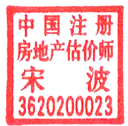 | 2022年6月2日
宋 波 | 3620200023 |  | 2022年6月2日

二、估价假设和限制条件
（一）一般假设
1、估价对象产权清晰，手续齐全，估价对象可持续使用，可在公开市场自由转让。
2、估价对象合法、持续使用；市场供应关系、市场结构保持稳定、未发生重大变化或实质性改变。
3、领勘人指认的物业位置与产权证所载物业位置一致，界址清晰。
4、本估价报告的价值时点设定为评估对象实地查勘完成之日，即2022年6月1日。
5、估价对象在价值时点的房地产市场为公开、平等、自愿的市场，即能满足以下条件：①自愿销售的卖方及自愿购买的买方；②交易双方无任何利害关系，交易的目的是追求各自利益的最大化；③交易双方了解交易对象、知晓市场行情；④交易双方有较充裕的时间进行交易；⑤不存在特殊买者的附加出价。
6、估价委托人提供了估价对象的《房屋所有权证》、《公房出售及集资房情况及调查证明》、《南康市公有住房（集资建房）出售审批表》、《南康市房屋所有权转移登记申请书》、《南康市房屋所有权登记审批表》，我们对《房屋所有权证》、《公房出售及集资房情况及调查证明》、《南康市公有住房（集资建房）出售审批表》、《南康市房屋所有权转移登记申请书》、《南康市房屋所有权登记审批表》上登记的权属、面积、用途、房屋座落、房屋状况等资料进行了审慎检查，在无理由怀疑其合法性、真实性、准确性和完整性的情况下，假定估价委托人提供的资料合法、真实、准确、完整。
7、评估专业人员已对房屋安全、环境污染等影响估价对象价值的重大因素给予了关注，在无理由怀疑估价对象存在隐患且无相应的专业机构进行鉴定、检测的情况下，假定估价对象能正常安全使用。
8、估价人员对估价对象进行了实地查勘，但估价人员进行的实地查勘仅限于估价对象的外观和使用状况，未进行专业面积测量和质量鉴定，不承担对估价对象建筑结构质量进行调查的责任，也不承担对其他被遮盖未暴露及难于接触到的部分进行勘查的责任，故无理由怀疑建筑物存在安全隐患，假定估价对象建筑结构是安全的，无结构性损坏。
9、估价委托人未明确估价对象存在租赁权、用益物权、居住权及占有使用情况，我公司经过尽职调查后亦未发现、掌握相关情况，故假定估价对象不存在租赁权、用益物权、居住权及占有使用情况并以此为前提进行评估。
10、估价委托人未明确估价对象存在欠缴税金及相关费用（包括税收、物业费、水电气费等及其滞纳金），故假定估价对象不存在欠缴上述税金及相关费用。
（二）未定事项假设
估价委托人未书面明确估价对象交易税费负担方式，本次评估按照以往同类涉执房地产处置惯例负担，由买受人负担交易过程中办理权证过户产生的一切税费（如增值税、个人所得税、印花税、契税、登记费等）。
（三）背离事实假设
1、估价结果是为人民法院确定财产处置参考价提供参考依据，估价时没有考虑国家宏观经济政策发生变化、市场供应发生变化、市场结构转变、遇有自然力和其他不可抗力等因素对房地产价值的影响，也没有考虑估价对象将来可能承担违约责任的事宜，以及特殊交易方式下的特殊交易价格等对拟评估价值的影响。当上述条件发生变化时，评估结果一般亦会发生变化。
2、涉执房地产处置司法评估不应考虑评估对象被查封以及原有的担保物权、抵押权、租赁权、居住权和其他优先受偿权情况，视为没有查封、未设立担保物权、抵押权、租赁权和其他优先受偿权的财产进行评估。
（四）不相一致假设
委托方提供的《公房出售及集资房情况及调查证明》登记房屋结构为框架结构与《房屋所有权证》上的混合不一致，本次评估房屋建筑结构以《房屋所有权证》上的混合为依据进行评估。
（五）依据不足假设
1.由于被执行人未到现场配合查勘，估价对象住宅的具体位置由申请人指认所确定，其中杂间因不能确定具体位置，因此未拍摄照片，若与实际不符应作相应调整。
2.因被执行人未到场配合查勘，受条件限制，我司估价人员未入内查勘，其室内状况不详，经征询人民法院意见按简单装修进行评估，因此本次评估设定其装修状况为简单装修。
3.根据估价委托人提供的《房屋所有权证》，证载估价对象房屋性质为房改房，故本次评估假设估价对象土地使用权类型为划拨。本次评估为估价对象土地使用权类型是划拨条件下的房地产市场价值，故本估价报告存在依据不足假设。
（六）估价报告使用限制
1、本报告估价结果仅作为委托方在本次估价目的下使用，不得做其他用途。未经本估价机构和估价人员同意，估价报告不得向委托人、申请执行人、被执行人及报告审查部门以外的单位及个人提供，凡因使用估价报告不当而引起的后果，估价机构和估价人员不承担相应的责任。
2、本估价报告自出具之日2022年6月2日至2023年6月1日起一年内有效。若报告使用期限内，房地产市场、建筑市场或估价对象自身状况发生重大变化，则估价结果需做调整或重新评估。
3、本估价报告的全部或部分及任何参考资料均不允许在任何公开发表的文件、通告或声明中引用，亦不得以其他任何方式公开发表。
4、本估价报告经本公司加盖公章、注册房地产估价师签字后才能有效，本公司仅对本估价报告的原件承担责任，对任何形式的复制件及未加盖公章、注册房地产估价师未签字的报告不承担责任。
5、本估价报告由江西天平房地产资产评估咨询有限公司负责解释。
（七）其他需要说明的事项
1、本报告估价结果没有考虑快速变现、税费转嫁等特殊的交易方式对房地产估价的影响。
2、本次估价结果是估价假设和限制条件下的房地合一价值，包括房屋所有权和建设用地使用权，不包括室内家具、家电等和移动资产价值。
3、因财产拍卖（或者变卖）日期与价值时点不一致，评估对象状况或者房地产市场状况的变化会对评估结果产生影响。
4、评估结果不等于评估对象处置可实现的成交价，不应被认为是对评估对象处置成交价的保证。
5、本报告中数据全部采用电算化连续计算得出，由于在报告中计算的数据均按四舍五入保留两位小数或取整，因此，可能出现个别等式左右不完全相等的情况，但不影响计算结果及最终评估结论的准确性。

三、估价结果报告

（一）估价委托人
赣州市南康区人民法院

（二）房地产估价机构
估价机构名称：江西天平房地产资产评估咨询有限公司
法人代表：王小辉
单位地址：江西省南昌市红谷滩新区世贸路942号远帆大厦-A座1011、1012室
资格等级：壹级
证书编号：赣建房评字60号
企业类型：有限责任公司（自然人投资或控股）
经营范围：工程造价咨询业务，测绘服务，建筑物拆除作业（爆破作业除外）（依法须经批准的项目，经相关部门批准后方可开展经营活动） 一般项目：房地产评估，土地调查评估服务，资产评估，房地产咨询，房地产经纪，社会稳定风险评估，不动产登记代理服务，土地整治服务，土地使用权租赁，物业服务评估，信息咨询服务（不含许可类信息咨询服务），信息技术咨询服务，招投标代理服务，市场调查，市场营销策划（除许可业务外，可自主依法经营法律法规非禁止或限制的项目）***

（三）估价目的
为人民法院确定财产处置参考价提供参考依据。

（四）估价对象
1、估价对象范围
估价对象为江西省赣州市南康区泰康东路东山街道办政府家属楼房地产，总建筑面积为131.48平方米。包括分摊的土地使用权和房屋有关的土建、安装，不包含可移动的家具家电、机器设备、债权债务等其他财产价值。
2、估价对象基本状况
（1）权属登记状况
座落 | 市泰康东路东山街道办政府家属楼
房屋所有权人 | 罗开全、李泉 | 房屋所有权证证号 | 房权证康房字第1044368-1号、房权证康房字第1044368-2号
楼层 | 4/5、1/5 | 总建筑面积 | 131.48㎡
用途 | 住宅、杂间 | 房屋结构 | 混合
建成年份 | 1998年 | 房屋性质 | 房改房
（2）建筑物基本情况
估价对象为江西省赣州市南康区泰康东路东山街道办政府家属楼房地产。估价对象总层数为5层，本次评估的对象住宅位于第4层，杂间位于第1层，总建筑面积为131.48平方米（其中住宅建筑面积为116.71平方米、杂间建筑面积为14.77平方米）。估价对象规划用途为住宅、杂间，实际用途为住宅、杂间。估价对象装修状况：外墙为刷白，入户为防盗门、铝合金窗，室内装修状况不详。
至价值时点，根据对估价对象的查勘，供水供电等设施较完善，所在楼栋维护使用状况一般，具体详见《估价对象照片》。
（3）区位状况
估价对象位于江西省赣州市南康区泰康东路东山街道办政府家属楼，周边公共配套设施较为齐全。附近有赣州市南康区东山中心小学、南康区第六中学（金鸡中学）、南康市第一人民医院、蟠桃园老年公寓、逸夫小学等；附近有K001路、南康1路、南康11路公交路线，交通较为便利。
（4）其他权利状况
至价值时点估价对象权属清晰合法，未发现估价对象有地役权、典当权、租赁权、抵押权、居住权等其他权利信息登记。
结合本次估价目的，本次评估未考虑他项权利对价值的影响，在此提请估价委托人注意。

（五）价值时点
涉执房地产处置司法评估的价值时点一般设定为评估对象实地查勘完成之日，即2022年6月1日

（六）价值类型
涉执房地产处置司法评估的价值类型为在满足估价假设和限制条件下的房地产市场价值。
房地产市场价值是指评估对象经适当营销后，由熟悉情况、谨慎行事且不受强迫的交易双方，以公平交易方式于价值时点自愿进行交易的金额。

（七）估价原则
本次评估主要遵循的估价原则是独立、客观、公正原则、合法原则、价值时点原则、替代原则、最高最佳利用原则等。
1、独立、客观、公正原则
遵循独立、客观、公正原则，要求估价机构有完全独立性，估价机构和估价人员与估价对象及相关当事人没有利害关系，不受外部干扰因素影响，从实际出发，公平合理地进行估价。
2、合法原则
遵循合法原则，要求评估价值应为在依法判定的估价对象状况下的价值或价格。
3、价值时点
遵循价值时点原则，要求评估价值应为在根据估价目的确定的某一特定时间的价值或价格。
4、替代原则
遵循替代原则，要求评估价值与估价对象的类似房地产在同等条件下的价值或价格偏差应在合理范围内。
5、最高最佳利用原则
遵循最高最佳利用原则，要求评估价值应为在估价对象最高最佳利用状况下的价值或价格的原则。
最高最佳利用指法律上允许、技术上可能、财务上可行并使价值最大的合理、可能的利用，包括最佳的用途、规模、档次等。

（八）估价依据
1、法律、法规和政策性文件
（1）《中华人民共和国民法典》（2020年5月28日，十三届全国人大三次会议表决通过，自2021年1月1日起施行）
（2）《中华人民共和国资产评估法》（中华人民共和国主席令第四十六号，2016年12月1日起施行）；
（3）《中华人民共和国土地管理法》（2019年8月26日，中华人民共和国主席令第32号，2020年1月1日起施行）；
（4）《中华人民共和国城市房地产管理法》（2019年8月26日中华人民共和国主席令第32号，2020年1月1日起施行）；
（5）《中华人民共和国土地管理法实施条例》（1998年12月27日中华人民共和国国务院令第256号发布，国务院第132次会议修订通过、自2021年9月1日起施行）；
（6）《城市房地产转让管理规定》（2001年08月15日，建设部令第96号）
（7）《中华人民共和国房产税暂行条例》（1986年9月15日国务院发布，自1986年10月1日起施行，2011年1月8日国务院令第588号修订）；
（8）《中华人民共和国土地增值税暂行条例》（1993年12月13日中华人民共和国国务院令第138号发布，2011年01月08日修订）；
（9）《中华人民共和国契税法》（2020年8月11日第十三届全国人民代表大会常务委员会第二十一次会议通过，自2021年9月1日起施行）；
（10）《关于全面推开营业税改征增值税试点的通知》（财税〔2016〕36号）；
（11）《中华人民共和国民事诉讼法》（2022年3月3日中华人民共和国第十三届全国人民代表大会常务委员会第三十二次会议通过，自2022年1月1日起施行）；
（12）《最高人民法院关于人民法院民事执行中拍卖、变卖财产的规定》（法释[2004]16号）[2005年1月1日起实施]；
（13）《最高人民法院关于人民法院确定财产处置参考价若干问题的规定》（法释[2018]15号）[2018年9月1日起施行]；
（14）《司法鉴定程序通则》（中华人民共和国司法部令第 132 号，2015年12月24日司法部部务会议修订通过，自2016年5月1日起施行）。
（15）《最高人民法院办公厅与中国资产评估协会、中国土地估价师与土地登记代理人协会、中国房地产估价师与房地产经纪人学会、中国矿业权评估师协会、中国珠宝玉石首饰行业协会关于印发《人民法院委托评估工作规范》的通知（法办[2018]273号）。
2、技术标准、规程、规范
（1）《房地产估价规范》（GB/T50291-2015）；
（2）《房地产估价基本术语标准》（GB/T50899-2013）；
（3）《房地产估价报告评审标准》（试行）；
（4）《涉执房地产处置司法评估指导意见（实行）》的通知（中房学[2021]37号）；
3、估价委托人提供的有关资料
（1）《赣州市南康区人民法院价格评估委托书》（2022）赣0703委字第8号
（2）《房屋所有权证》复印件
（3）《公房出售及集资房情况及调查证明》、《南康市公有住房（集资建房）出售审批表》、《南康市房屋所有权转移登记申请书》、《南康市房屋所有权登记审批表》复印件
4、房地产估价机构掌握的有关资料以及注册房地产估价师实地查勘所获取的资料
（1）评估专业人员实地查勘和估价机构掌握的其他相关资料；
（2）估价对象所在区域房地产市场状况、同类房地产市场交易等数据资料。

（九）估价方法
1、估价技术路线
本次估价根据当地房地产市场情况并结合估价对象的具体特点及估价目的等，采用比较法求取估价对象的市场价值。
2、估价方法的选用
根据《房地产估价规范》（GB/T50291-2015），通行的估价方法有比较法、收益法、成本法、假设开发法等，估价方法的选择应根据当地房地产市场发育情况并结合估价对象的具体。
评估专业人员细致地分析了估价对象的特点和实际状况，并研究了估价委托人提供及估价方所掌握的资料后，按照估价技术路线的思路，采用比较法测算估价对象的市场价值，理由如下：
（1）选用方法的理由
比较法：根据市场调查，估价对象所在区域近期内同类房地产有较多交易，且有三个以上可供选择的可比实例，可比性较强，因此适宜选用比较法进行评估。
（2）未选用方法的理由
①收益法：虽然估价对象或其同类房地产有较稳定的租金收入，但租金收入较低，租售比失衡，运用租金收入进行评估会一定程度上低估房地产价值，因此不适宜选用收益法进行评估。
②成本法：由于成本法是求取估价对象在价值时点的重置价格，测算过程未考虑估价对象所在区域外部配套设施、市场供求状况、建筑功能、房地产收益状况等因素对房地产价值的影响，若采用成本法进行评估会一定程度上低估房地产价值，因此不适宜选用成本法进行评估。
③假设开发法：由于估价对象为已开发完成房地产，再投资开发潜力不大，因此不适宜选用假设开发法进行评估。
3、估价方法的定义及公式
（1）比较法定义：
比较法是指选取一定数量的可比实例，将它们与估价对象进行比较，根据其间的差异对可比实例成交价格进行处理后得到估价对象价值或价格的方法。
比较法的计算公式：
估价对象价格=可比实例价格×交易情况修正系数×市场状况调整修正系数×房地产状况调整系数

（十）估价结果
根据委托方提供的资料，经过实地查勘和市场调查，结合平时估价实践中积累的经验，我公司评估专业人员遵照《中华人民共和国资产评估法》、《房地产估价规范》及其他相关法规，按照估价程序，遵循估价原则，根据估价目的，选用比较法，并在综合分析影响估价对象房地产价格因素的基础上，确定估价对象在满足全部假设和限制条件下于价值时点的估价结果如下：（币种：人民币）。
评估总建筑面积：131.48㎡
评估总价： 46.99万元
人民币大写：肆拾陆万玖仟玖佰元整
具体详见《估价对象估价结果汇总表》。

（十一）注册房地产估价师
参加本次估价的注册房地产估价师为：
姓名 | 注册号 | 盖章（签名） | 日期
王小辉 | 3520090038 |  | 2022年6月2日
宋 波 | 3620200023 |  | 2022年6月2日

（十二）实地查勘期
2022年6月1日至2022年6月1日

（十三）估价作业期
2022年1月18日至2022年6月2日

四、附件
（一）估价人员现场勘察资料附件
1、估价对象实地查勘照片
2、估价对象位置图
（二）委托方提供的附件
（1）《赣州市南康区人民法院价格评估委托书》（2022）赣0703委字第8号
（2）《房屋所有权证》复印件
（3）《公房出售及集资房情况及调查证明》、《南康市公有住房（集资建房）出售审批表》、《南康市房屋所有权转移登记申请书》、《南康市房屋所有权登记审批表》复印件
（三）估价机构附件
1、房地产估价机构《营业执照》（复印件）
2、《房地产估价机构资质证书》（复印件）
3、《房地产估价师注册证》（复印件）
估价对象现状照片
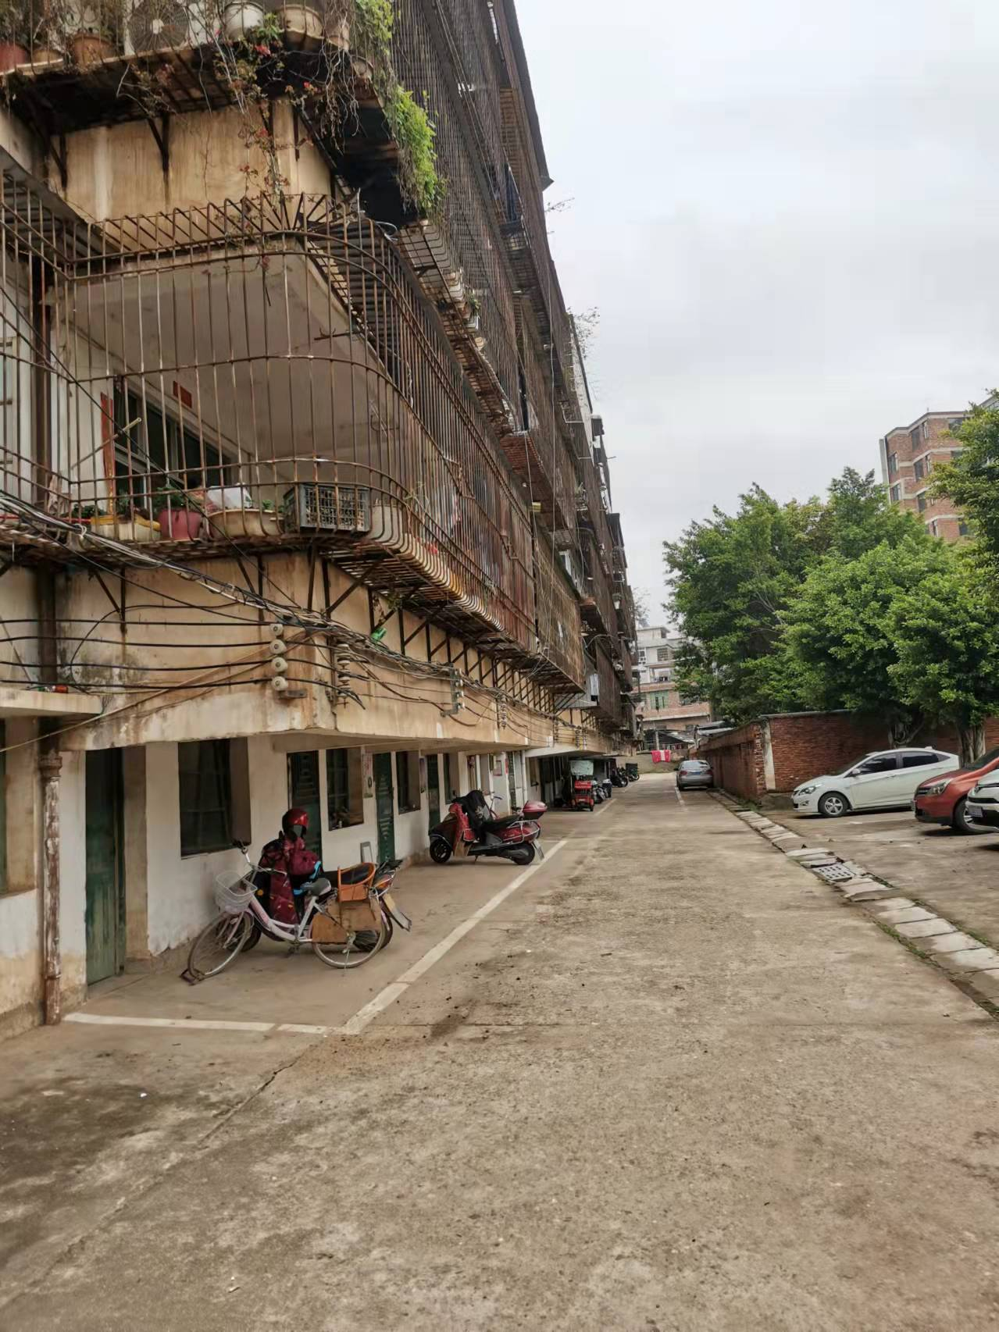 | 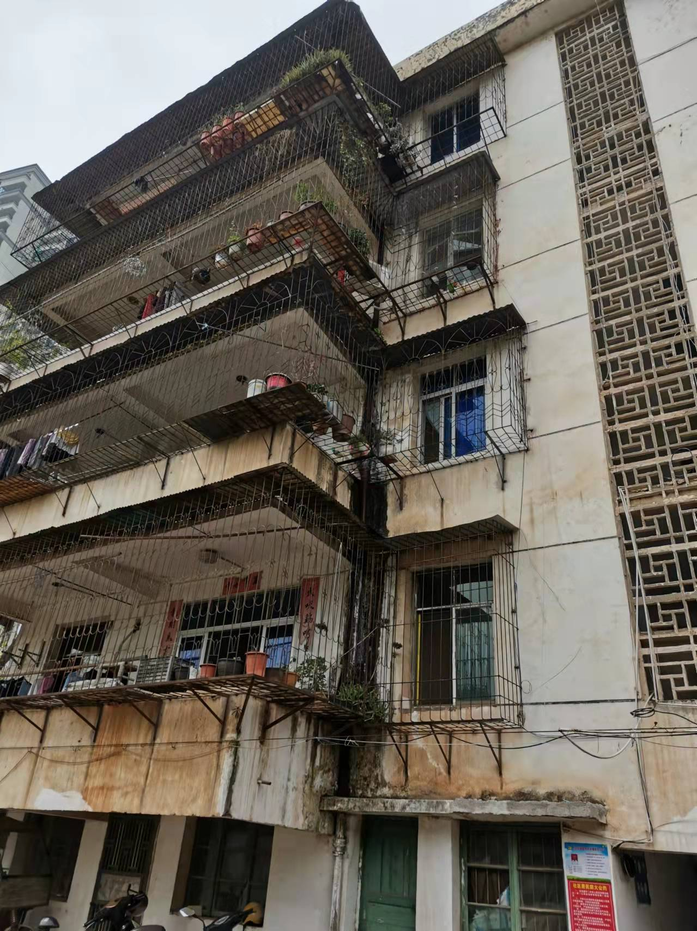
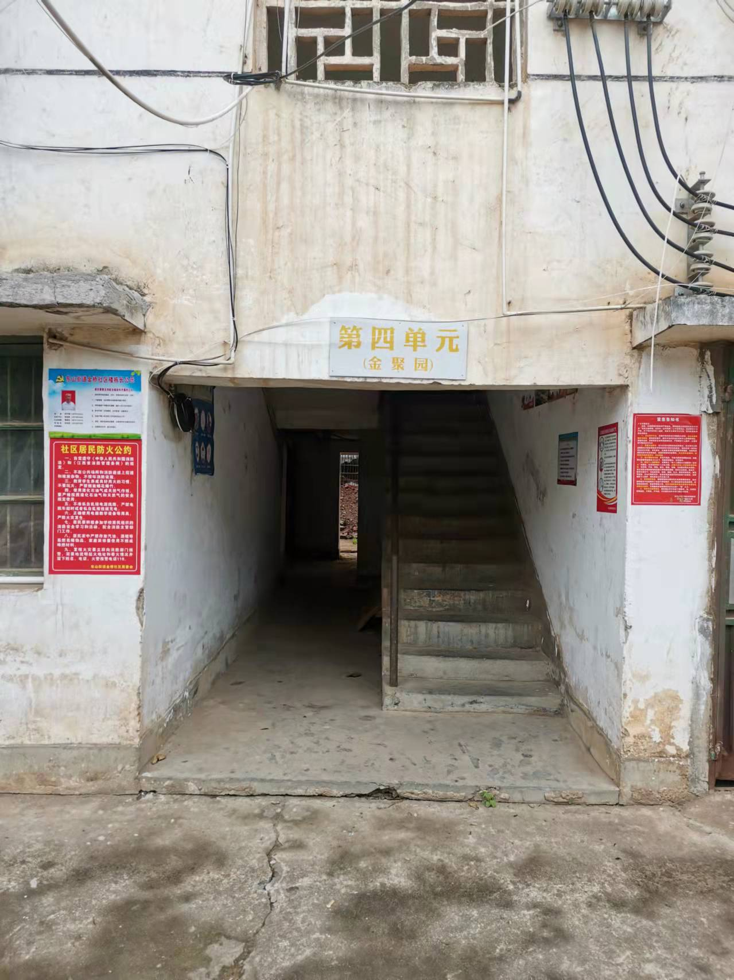 | 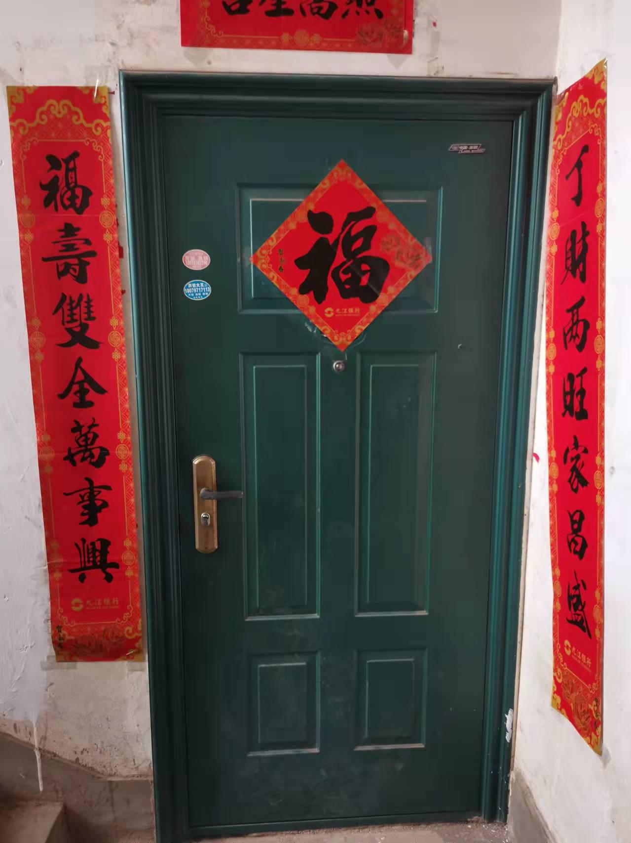

估价对象位置示意图

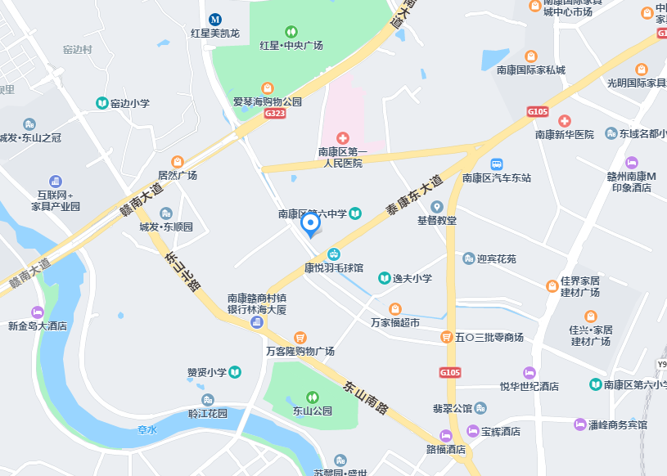
位置示意图

